Farklı Volatilite Rejimleri Altında Pekiştirmeli Öğrenme ile Yüksek Frekanslı Piyasa Yapıcılığı

Teknik Rapor Şablonu Uyarlaması / MSc Tez Taslağı

Alan | Değer
Yazar | Onur Emiroglu
Program | Financial Engineering MSc Programme
Kurum | Karlsruhe Institute of Technology
Danışman | [Danışman eklenecek]
Öğrenci No. | [Öğrenci numarası eklenecek]
Teslim / Taslak tarihi | Mayıs 2026
Git Deposu | [Depo URL'si eklenecek]
Mevcut taslak | manuscript/thesis_34.pdf / .docx
Önceki kaynak taslak | manuscript/thesis_33.pdf / .docx
Dondurulmuş temel sürüm | manuscript/thesis_29.pdf, tag thesis-v29-frozen
Karar günlüğü | manuscript/decisions_log_13.pdf

Taslak bütünlüğü notu: thesis_34 bir dokümantasyon ve savunma açıklığı cilalama geçişidir. Dondurulmuş deneysel kanıt yeniden kullanılmıştır ve yeniden üretilmemiştir.
Test edilen kontrollü sentetik HFMM ortamında, PPO politikası sigma_hat sinyalini zaten gözlemlerken açık kategorik volatilite-rejimi etiketleri güvenilir bir ek performans katkısı sağlamamaktadır. Sonuçlar sinyal fazlalığı (signal redundancy) yorumu ile tutarlıdır.

Özet
Bu rapor, açık volatilite-rejimi bilgisinin kontrollü sentetik bir limit emir defteri (limit order book, LOB) ortamında Proximal Policy Optimization (PPO) tabanlı bir yüksek frekanslı piyasa yapıcılığı (HFMM) ajanını iyileştirip iyileştirmediğini inceler. Simülatör aritmetik Brownian hareketli orta fiyatı, kalıcı geçişlere sahip bir Markov volatilite-rejimi sürecini, kayan gerçekleşmiş volatilite tespitini ve Poisson-varışlı dolumları kullanır. PPO ajanı, ayrık yarı-spread ve skew parametreleştirmesiyle alış ve satış kotasyonlarını seçer; sabit-spread stratejisi ve Avellaneda-Stoikov analitik referans modeli ile karşılaştırılır.
Test edilen kontrollü sentetik HFMM ortamında, PPO politikası sigma_hat sinyalini zaten gözlemlerken açık kategorik volatilite-rejimi etiketleri güvenilir bir ek performans katkısı sağlamamaktadır. Sonuçlar sinyal fazlalığı (signal redundancy) yorumu ile tutarlıdır. Kanıt, kanonik dondurulmuş deneylerden gelir: örneklem dışı (OOS) değerlendirme, dedektör seçimine karşı sağlamlık, oracle-etiket ablasyonları, rejime koşullu ödül şekillendirme, hafif model yanlış-belirlenimi ve sinyalin bilgi değerini test eden tarama. Beş-varyant ablasyonda sigma_only en yüksek ortalama Sharpe-like değerine ulaşmıştır (0.753); oracle_full ise yalnızca sigma_hat'e göre istatistiksel olarak anlamlı ya da pratik olarak anlamlı bir iyileşme sağlamamıştır (eşleştirilmiş t-testi p = 0.115; TOST +/-0.10 p = 0.00067; 90% CI [-0.001, +0.063]). Bu nedenle en güçlü yorum koşullu ve sentetik piyasa ile sınırlıdır: açık rejim etiketi çoğunlukla sürekli sinyalde zaten bulunan volatilite bilgisini yeniden paketlemektedir. Rapor gerçek işlem/production ortamında kullanım iddiası taşımaz ve PPO'nun iç mekanizmasını kanıtladığını iddia etmez.

Semboller, Kısaltmalar ve Sözlük
Sembol | Anlam
S_t | t zaman adımındaki orta fiyat.
q_t | t adımından sonraki envanter.
X_t | t adımından sonraki nakit hesabı.
W_t | Piyasa fiyatına göre değerlenen servet ya da özsermaye, W_t = X_t + q_t S_t.
sigma_hat | PPO politikasının gözlemlediği kayan gerçekleşmiş-volatilite tahmini.
R_t | t zamanındaki ödül.
h | Tick cinsinden kote edilen yarı-spread.
m | Tick cinsinden kotasyon skew değeri.
A, k | Poisson dolum-yoğunluğu ölçek ve azalma parametreleri.
eta | Envanter cezası katsayısı.
gamma | Avellaneda-Stoikov envanter-riskinden kaçınma parametresi.
tau | Kalan ufuk.
lambda(delta) | delta kotasyon mesafesindeki Poisson dolum yoğunluğu.
delta, delta_bid, delta_ask | Kotasyon mesafesi değişkenleri.
rho_t(theta) | PPO olasılık oranı.
A_hat_t | Avantaj tahmini.
epsilon_t | Orta fiyat sürecindeki standart-normal yenilik.
z_t | Gizil volatilite rejimi.
P_ij | Markov geçiş olasılığı.

Kısaltma | Anlam
ABM | Aritmetik Brownian hareketi.
AS | Avellaneda-Stoikov referans modeli.
HFMM | Yüksek frekanslı piyasa yapıcılığı.
OOS | Örneklem dışı değerlendirme.
PPO | Proximal Policy Optimization.
RV | Gerçekleşmiş volatilite.
TOST | Two One-Sided Tests eşdeğerlik prosedürü.
WP | İş paketi.

Terim | Tanım
Rejim-farkında PPO | Kategorik rejim one-hot kanalı alan PPO politika varyantı.
Rejim-kör PPO | Rejim one-hot kanalını dışarıda bırakan fakat sigma_hat gözlemlemeye devam eden PPO politika varyantı.
sigma_only | Kategorik rejim etiketleri olmadan sürekli volatilite sinyalini kullanan ablasyon varyantı.
combined | sigma_hat ve tahmini kategorik rejim etiketlerini kullanan ablasyon varyantı.
oracle_full | sigma_hat ve gerçek rejim etiketini kullanan ablasyon varyantı.

1 Giriş

1.1 Problem Tanımı ve Motivasyon
Piyasa yapıcılar (market makers), spread kazancını envanter riskiyle dengelerken sürekli olarak alış ve satış kotasyonları seçer. Volatilite değiştiğinde aynı kotasyon genişliği ya fazla pasif ya da fazla riskli hâle gelebilir. Doğal bir tepki, öğrenen ajana düşük, orta ve yüksek volatilite gibi rejim etiketleri sağlamaktır. Temel soru, politika zaten sürekli bir volatilite tahmini gözlemlerken bu kategorik etiketin karar açısından ilgili ek bilgi sağlayıp sağlamadığıdır.

1.2 Araştırma Amacı
Amaç, kontrollü sentetik bir ortamda PPO piyasa yapıcılığında açık kategorik volatilite-rejimi etiketlerinin ilave bilgi değeri taşıyıp taşımadığını test etmektir. Karşılaştırma bilinçli olarak gözlem/sinyal tasarımı odaklıdır: rejim etiketi, volatilite bilgisi hiç içermeyen bir gözlem uzayına karşı değil, sürekli sigma_hat sinyaline karşı değerlendirilir.

1.3 Arka Plan ve İlgili Çalışmalar
Bu tezle ilgili literatür dört bağlantılı alanda toplanır: klasik envanter-duyarlı piyasa yapıcılığı, pekiştirmeli öğrenme ile piyasa yapıcılığı, volatilite rejimleri ve piyasa koşullarının zamanla değişmesi (non-stationarity), ayrıca küçük ya da pratik olarak ihmal edilebilir farkların istatistiksel yorumu. Bu incelemenin amacı yeni bir analitik kotasyon kuralı ya da yeni bir pekiştirmeli öğrenme algoritması iddia etmek değildir. Amaç, daha dar bir gözlem/sinyal tasarımı sorusunu yerleşik piyasa yapıcılığı literatürü içinde konumlandırmaktır.
Klasik piyasa yapıcılığı modelleri envanter riski ve kotasyon yerleşimi temelini sağlar. Bir piyasa yapıcı alış ve satış kotasyonları göndererek spread geliri elde eder; ancak stokastik gerçekleşme, değeri orta fiyatla değişen envanter maruziyeti yaratır. Avellaneda ve Stoikov (2008), bu ödünleşimi envanter, riskten kaçınma, volatilite, kalan ufuk ve emir-varış yoğunluğuna bağlı bir rezervasyon fiyatı ve spread terimi üzerinden biçimselleştirir. Gueant, Lehalle ve Fernandez-Tapia (2013), bu envanter-kontrol bakışını genişletir ve envanter kısıtları altında optimal kotasyonlar için hesaplanabilir yaklaşımlar sunar.
Bu analitik literatür tez tasarımını iki doğrudan yolla motive eder: envanter, volatilite, kotasyon mesafesi ve dolum yoğunluğunun neden merkezi durum değişkenleri olduğunu açıklar ve öğrenmeyen karşılaştırıcı olarak kullanılan Avellaneda-Stoikov referans modelini sağlar. Fodra ve Labadie'nin (2012, 2013) ilgili ön baskıları envanter kısıtlı ve durum-bağımlı piyasa yapıcılığı modelleri için yararlı ek bağlam sunar; ancak ön baskı oldukları için ihtiyatla ele alınır. Tez yeni bir kapalı-form kotasyon kuralı türetmeye çalışmaz; simülasyon ve benchmark tasarımını çerçevelemek için analitik geleneği kullanır.
İkinci alan, kapalı-form kuralların yerine öğrenilmiş politikaları koyar. Spooner vd. (2018), pekiştirmeli öğrenmenin simüle edilmiş bir limit emir defteri ortamında piyasa yapıcılığı davranışını öğrenebildiğini gösterir ve ödül tasarımı ile envanter kontrolünün neden önemli olduğunu ortaya koyar. Spooner ve Savani (2020), tartışmayı sistematik olarak değiştirilen piyasa koşulları altında sağlamlığa doğru genişletir. Bu çalışmalar, öğrenilmiş kotasyon politikaları için simülatör tabanlı değerlendirmenin kullanımını destekler; aynı zamanda piyasa yapıcılığı performansının eğitim ve değerlendirme bölümlerini üretmek için kullanılan varsayımlara duyarlı olabileceğini gösterir.
Piyasa sinyalleriyle derin pekiştirmeli öğrenme çalışmaları, mevcut gözlem/sinyal tasarımı sorusuna en yakın çalışmalardır. Gasperov ve Kostanjcar (2021) derin pekiştirmeli öğrenme yoluyla sinyalli piyasa yapıcılığını inceler; Gasperov vd. (2021) optimal piyasa yapıcılığına yönelik pekiştirmeli öğrenme yaklaşımlarını gözden geçirir; Gasperov ve Kostanjcar (2022) ise daha zengin bir Hawkes-süreci limit emir defteri simülatöründe ajanlar eğitir. Bu literatür öğrenilmiş kotasyonu, durum temsilini, ödül şekillendirmeyi, sağlamlık kontrollerini ve simülatör tabanlı kanıtı motive eder. Mevcut tez daha dardır: PPO, algoritmik optimalite iddiası olarak değil, ek bir volatilite-rejimi kanalının ilave bilgi değeri olup olmadığını test eden kontrollü bir test yatağı olarak kullanılır.
Volatilite rejimleri ve piyasa koşullarının zamanla değişmesi (non-stationarity) ekonomik olarak anlamlıdır. Yüksek volatilite durumu envanter riskini artırabilir, dolum-risk ödünleşimlerini değiştirebilir ve sakin bir dönemde uygun olan kotasyon genişliğini çalkantılı bir dönemde fazla agresif hâle getirebilir. Bu nedenle tez, gizil üç-durumlu bir Markov volatilite süreci ve nedensel kayan gerçekleşmiş-volatilite dedektörü modeller. Bu tasarım, volatilite rejimlerinin önemsiz olduğu iddiası olarak okunmamalıdır. Test edilen soru daha özgüldür: politika zaten sürekli bir gerçekleşmiş volatilite tahmini gözlemlerken kategorik rejim etiketlerinin ek fayda sağlayıp sağlamadığıdır.
Temel durum-temsili sorunu fazlalıktır. Sürekli sigma_hat sinyali PPO politikasına yakın dönem gerçekleşmiş volatilitenin dereceli bir tahminini verir. İlgili volatilite bilgisinden türetilen düşük/orta/yüksek etiketi, sigma_hat'in açığa çıkarmadığı gizil yapıyı özetliyorsa yardımcı olabilir; ancak sürekli sinyal kotasyon yerleşimi için yararlı değişimi zaten içeriyorsa az katkı sağlayabilir. Bu, tezin ele aldığı kesin boşluğu verir: Bir PPO piyasa yapıcılığı politikası zaten sürekli bir gerçekleşmiş-volatilite tahmini gözlemlerken açık kategorik volatilite-rejimi etiketi eklemek kontrollü sentetik HFMM ortamında örneklem dışı performansı iyileştirir mi?
Son olarak, ampirik yorum dikkat gerektirir; çünkü tez genel olarak volatilite etkilerinin varlığını değil, artı bir sinyali değerlendirir. Lakens (2017) ve Lakens, Scheel ve Isager (2018), yalnızca anlamlı olmayan bir farkı, önceden belirlenmiş pratik bir sınıra göre küçük bir farka ilişkin kanıttan ayırmanın yolu olarak eşdeğerlik testini motive eder. Bu nedenle TOST çerçevesi sonraki istatistik bölümünün arka planı olarak kullanılır; tek başına etiketlerin bilgi içermediğini kanıtlamaz.

1.4 Katkılar
- Poisson-varışlı dolumlar, ücretler, gecikme ve Markov volatilite rejimleri içeren kontrollü bir HFMM simülatörü.
- PPO'nun kotasyon yarı-spread ve skew değerlerini kontrol ettiği bir Gymnasium ortamı.
- Sabit-spread, Avellaneda-Stoikov, rejim-farkında PPO ve rejim-kör PPO stratejilerinin OOS karşılaştırması.
- Sürekli volatilite bilgisini tahmini ve oracle rejim etiketlerinden ayıran beş-varyant ablasyon.
- Yorumu sınırlandıran dedektör seçimi, ödül şekillendirme, yanlış-belirlenim ve sinyal bilgi-değeri kontrolleri.

1.5 Kapsam ve Sınırlılıklar
Tez kontrollü bir sentetik piyasa çalışmasıdır. Gerçek işlem/production ortamında kullanılabilirlik, gerçek limit emir defteri dış geçerliliği ya da kanıtlanmış bir PPO temsil mekanizması iddia etmez. Sonuç burada test edilen simülatöre, sinyal tasarımına, PPO hiperparametrelerine ve sinyal bozulması kalibrasyonuna koşulludur.

1.6 Rapor Yapısı
Bölüm 2-6 matematiksel modeli, kullanım senaryosunu, mimariyi, katmanlı modeli ve algoritmaları tanımlar. Bölüm 7-9 deneysel kurulumu, sonuçları ve metrikleri açıklar. Bölüm 10-12 yorumu, yeniden üretilebilirliği ve sonucu tartışır. Ekler kod haritaları, sağduyu kontrolleri ve genişletilmiş kanıt sunar.

2 Matematiksel Formülasyon

2.1 Sentetik Orta Fiyat Süreci
(1) S_{t+1} = S_t + sigma_t sqrt(dt) epsilon_t, epsilon_t ~ N(0, 1)
Burada S_t orta fiyattır; sigma_t simülatör yapılandırmasına göre tick ya da fiyat birimleri cinsinden adım volatilitesidir; dt zaman adımıdır; epsilon_t bağımsız standart-normal şoktur.

2.2 Markov Volatilite-Rejimi Süreci
(2) P(z_{t+1}=j | z_t=i) = P_ij, z_t in {L, M, H}
Burada z_t, t adımındaki gizil volatilite rejimidir; L/M/H düşük, orta ve yüksek volatiliteyi gösterir; P_ij rejim i'den rejim j'ye yapışkan geçiş olasılığıdır.
(2a) P = [[0.9967, 0.0023, 0.0010], [0.0042, 0.9917, 0.0041], [0.0010, 0.0030, 0.9960]]
Satırlar mevcut L/M/H rejimine, sütunlar bir sonraki L/M/H rejimine karşılık gelir. Büyük diyagonal olasılıklar rejimleri kalıcı, yani yapışkan, kılar; böylece volatilite durumları düzensiz biçimde değişmek yerine birçok adım sürme eğilimindedir.
Bu kalıcılık önemlidir; çünkü kayan gerçekleşmiş-volatilite tespiti ancak rejime bağlı volatilite farkları sonlu bir pencere içinde gözlemlenebilecek kadar uzun sürdüğünde anlamlıdır.
Rejim, temel sigma parametresine uygulanan volatilite çarpanını kontrol eder. Kanonik tam deneyler L, M ve H için sigma çarpanları [0.6, 1.0, 1.8] kullanır.

2.3 Gerçekleşmiş Volatilite Sinyali ve Rejim Tespiti
(3) sigma_hat_t = sqrt((1 / w) sum_{i=t-w+1}^{t} (Delta S_i)^2)
Burada sigma_hat_t kayan gerçekleşmiş-volatilite sinyalidir; w kayan pencere uzunluğudur; Delta S_i ise i adımındaki orta fiyat artışıdır.
Tahmini rejim etiketleri, ısınma döneminden sonra sigma_hat eşiklenerek atanır. Raporlanan ana eğitim ve değerlendirme boru hatları nedensel rv_baseline dedektörünü kullanır. rv_dwell dedektörü yalnızca yardımcı/çevrimdışı sağlamlık karşılaştırması olarak tutulur; HMM dedektörü ise ek bir sağlamlık varyantıdır.

2.3.1 Açıklayıcı Sentetik Ortam Patikası
Bu alt bölüm, kanonik HFMM ortam yapılandırması altında üretilen deterministik bir sentetik patikayı görselleştirir. Şekil, simüle edilen piyasa ortamını şeffaf kılmak için eklenmiştir: orta fiyat rejim-değiştiren aritmetik Brownian hareket süreci altında evrilir, gerçekleşmiş-volatilite sinyali kayan orta fiyat değişimlerinden hesaplanır ve gizil Markov rejimi düşük, orta ve yüksek volatilite durumları arasında geçiş yapar. Kesikli dikey çizgi, örneklem dışı protokolde kullanılan kronolojik 70/30 eğitim-test ayrımını gösterir. Şekil yalnızca metodolojiyi açıklayıcıdır ve yeni bir performans sonucu değildir.
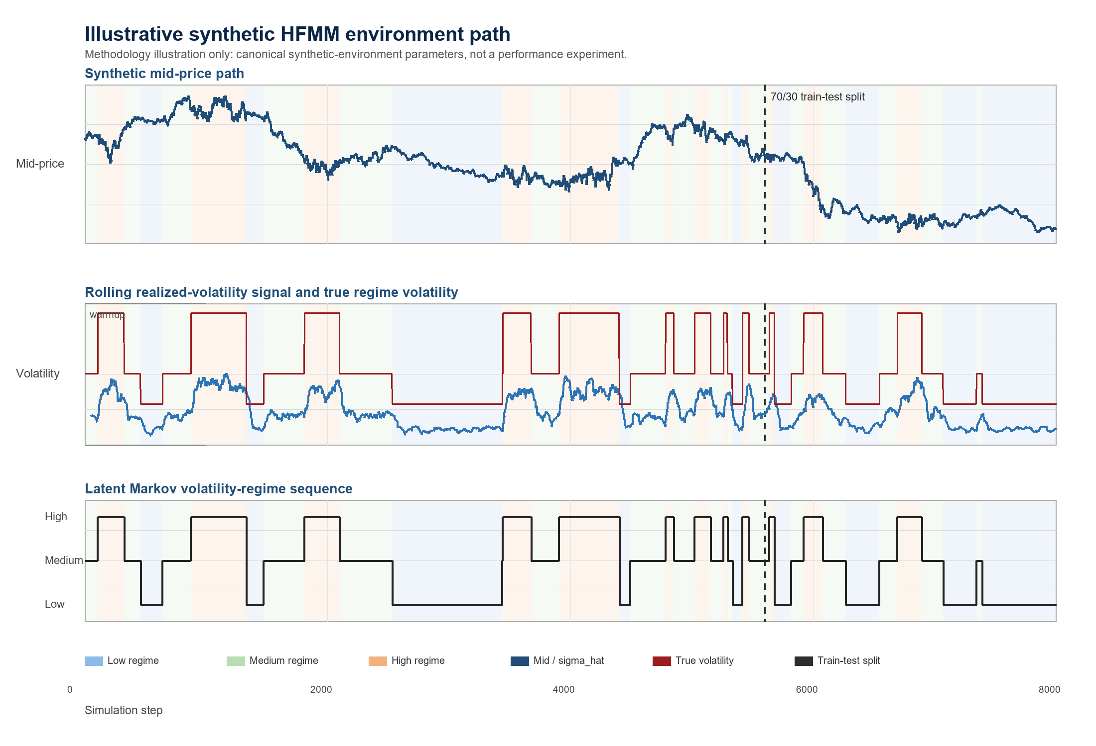
Figure 2.1. Açıklayıcı sentetik HFMM ortam patikası. Üst panel üretilen orta fiyat patikasını gösterir. Orta panel, politikanın gözlemlediği kayan gerçekleşmiş-volatilite sinyalini gerçek rejime bağlı volatilite düzeyiyle karşılaştırır. Alt panel gizil Markov volatilite-rejimi dizisini gösterir. Kesikli dikey çizgi, örneklem dışı değerlendirme için kullanılan kronolojik 70/30 eğitim-test ayrımını işaretler. Bu şekil scripts/figures/gen_synthetic_environment_figure.py tarafından üretilmiştir ve yeniden üretilmiş bir performans artefaktı değil, metodoloji açıklamasıdır.

2.4 Limit Emir Dolum Modeli
(4) lambda(delta) = A exp(-k delta)
Burada lambda(delta), delta kotasyon mesafesindeki dolum yoğunluğudur; A temel varış ölçeğidir; k ise kotasyonlar orta fiyattan uzaklaştıkça üstel azalmayı kontrol eder.
Sezgisel olarak, orta fiyata daha yakın kotasyonlar gelen piyasa emirleri için daha cazip olduklarından daha sık dolar. Daha uzaktaki kotasyonlar dolarsa daha fazla spread kazandırır; ancak üstel yoğunluk bu dolumları daha az olası kılar.
(5) P(fill | delta) = 1 - exp(-lambda(delta) dt)
Burada P(fill | delta) adım başına dolum olasılığıdır ve dt simülatör adım uzunluğudur.

2.5 Kotasyon Parametreleştirmesi
(6) h = h_idx + 1, m = m_idx - 2
Burada h_idx ve m_idx iki ayrık PPO eylem bileşenidir; h tick cinsinden yarı-spread, m ise tick cinsinden kotasyon skew değeridir.
Yarı-spread h kotasyon genişliğini ve agresifliğini kontrol eder: küçük h daha agresif, büyük h daha pasiftir. Skew m alış ve satış mesafelerini asimetrik olarak kaydırır; böylece politika her iki tarafta da kotasyon verirken envantere ya da başka durum baskılarına karşı eğilebilir.
(7) delta_bid = max(1, h + m), delta_ask = max(1, h - m)
Burada delta_bid ve delta_ask tick cinsinden alış ve satış kotasyon mesafeleridir. max operatörü en az bir tick kotasyon mesafesini zorunlu kılar.

2.6 Envanter, Nakit, Özsermaye ve Ödül
(8) q_{t+1} = q_t + F_t^{bid} - F_t^{ask}
Burada q_t envanterdir; F_t^{bid} alış tarafı dolum göstergesi ya da sayısıdır; F_t^{ask} satış tarafı dolum göstergesi ya da sayısıdır.
(9) X_{t+1} = X_t - F_t^{bid} P_t^{bid} + F_t^{ask} P_t^{ask} - fees_t
Burada X_t nakittir; P_t^{bid} ve P_t^{ask} gerçekleşen alış ve satış fiyatlarıdır; fees_t işlem maliyetlerini gösterir.
(10) W_t = X_t + q_t S_t
Burada W_t piyasa fiyatına göre değerlenen servet ya da özsermayedir (mark-to-market wealth); X_t nakit, q_t envanter ve S_t orta fiyattır.
Özsermaye ölçüsü, simüle edilen stratejiler arasında tutarlılık için orta fiyata göre değerlenir. Bu, kontrollü simülatör içindeki bir değerlendirme konvansiyonudur ve gerçek bir limit emir defterinde hemen nakde çevrilebilir servet olarak yorumlanmamalıdır. Pratikte envanteri kapatmak genellikle spread'i geçmeyi, kuyruk önceliği ve mevcut derinlikle karşılaşmayı ve ek ters-seçim ya da piyasa-etkisi maliyetleri doğurmayı gerektirir. Bu etkiler daha sonra tartışılan gerçek-piyasa sınırının parçasıdır; mevcut kontrollü deneyin parçası değildir.
(11) R_t = W_{t+1} - W_t - eta q_{t+1}^2
Burada R_t ödüldür ve eta envanter-cezası katsayısıdır. Ücretler nakit güncellemesine dahildir ve ödülde ikinci kez sayılmaz.
eta q^2 terimi, ajanın büyük yönlü envanter biriktirerek görünürde PnL kazanmasını caydırır. Öğrenme amacını orta fiyat patikası üzerinde saf spekülasyondan ziyade piyasa yapıcılığı risk kontrolüne bağlar.

2.7 Avellaneda-Stoikov Baz Çizgisi
(12) r_t = S_t - q_t gamma sigma^2 tau
Burada r_t rezervasyon fiyatıdır; gamma envanter-riskinden kaçınma katsayısıdır; sigma volatilitedir; tau kalan ufuktur.
(13) delta_AS = 0.5 gamma sigma^2 tau + (1 / gamma) log(1 + gamma / k)
Burada delta_AS, AS yarı-spread değeridir ve k yürütme modelinde kullanılan aynı dolum-yoğunluğu azalma parametresidir. Uygulanan delta değerleri yapılandırılmış alt ve üst sınırlara kırpılır.

2.8 PPO Amacı
(14) rho_t(theta) = pi_theta(a_t | s_t) / pi_theta_old(a_t | s_t)
Burada rho_t(theta) PPO olasılık oranıdır; pi_theta mevcut politika, pi_theta_old rollout toplamak için kullanılan davranış politikası, a_t eylem ve s_t durumdur.
(15) L_CLIP(theta) = E_t[min(rho_t(theta) A_hat_t, clip(rho_t(theta), 1-eps, 1+eps) A_hat_t)]
Burada theta politika parametrelerini, rho_t(theta) PPO olasılık oranını, A_hat_t avantaj tahminini ve eps kırpma parametresini gösterir. Rapor bunu yalnızca kısa bir eğitim-amacı referansı olarak kullanır.
PPO, tezin stokastik sıralı kontrol için istikrarlı ve yaygın kullanılan bir politika-gradyanı algoritmasına ihtiyaç duyması nedeniyle kullanılır; PPO'nun mümkün olan en iyi piyasa yapıcılığı RL algoritması olduğu iddia edildiği için değil. Eylem ayrık fakat iki boyutlu MultiDiscrete yapıdadır: ajan yarı-spread h ve skew m seçer; bunlar birlikte 25-eylemli bir kotasyon ızgarası oluşturur. DQN bu ızgaranın değer-tabanlı ele alınmasını gerektirir ve burada kullanılan politika-gradyanı kontrol çerçevesi için daha az doğaldır; SAC sürekli eylemlerle daha doğal uyumludur ve kapsamı genişletir; A2C daha basittir fakat çoğu zaman PPO'dan daha az kararlı ya da örnek-verimli olabilir. Bu nedenle PPO, gözlem kanallarının kontrollü ablasyonu için güvenilir bir baz algoritma sağlar.

3 Kullanım Senaryosu

3.1 Sentetik HFMM Senaryosu
Kullanım senaryosu, her adımda bir alış ve bir satış kotasyonu gönderen sentetik bir piyasa yapıcıdır. Ortam orta fiyat dinamiklerini, volatilite tahminlerini ve rejim etiketlerini sağlar; ajan stokastik dolumlar alır ve servet, risk-ayarlı performans, envanter kuyrukları ve dolum davranışı üzerinden değerlendirilir.

3.2 İşlem Ajanları ve Strateji Varyantları
Strateji veya varyant | Gözlemlenen bilgi | Amaç
Naive | Öğrenilmiş durum bağımlılığı yok | Sabit-spread referans stratejisi.
Avellaneda-Stoikov | Envanter, volatilite, ufuk | Analitik envanter-riski referans modeli.
ppo_aware | sigma_hat ve tahmini rejim one-hot | Özgün rejim-farkında PPO.
ppo_blind | rejim one-hot olmadan sigma_hat | Özgün rejim-kör PPO.
sigma_only | Yalnızca sürekli sigma_hat | Yalnızca sigma_hat'in sinyali taşıyıp taşımadığını test eder.
combined | sigma_hat ve tahmini rejim one-hot | Tahmini kategorik etiketin ilave bilgi değerini test eder.
oracle_full | sigma_hat ve gerçek rejim one-hot | Kusursuz etiketin ilave bilgi değerini test eder.
regime_only / oracle_pure | sigma_hat olmadan kategorik etiketler | Yalnızca-etiket dayanak varyantları.

3.3 Bilgi-Tasarımı Sorusu
Test edilen kontrollü sentetik HFMM ortamında, PPO politikası sigma_hat sinyalini zaten gözlemlerken açık kategorik volatilite-rejimi etiketleri güvenilir bir ek performans katkısı sağlamamaktadır. Sonuçlar sinyal fazlalığı (signal redundancy) yorumu ile tutarlıdır.

4 Sistem Mimarisi

4.1 Çalıştırma Yaşam Döngüsü ve Yeniden Üretilebilirlik Katmanı
`run.py`, işleri JSON yapılandırma dosyalarından yönlendirir, zaman damgalı bir çalışma dizini oluşturur, yapılandırmanın anlık görüntüsünü alır, git meta verisini kaydeder, log ve metrikleri yazar ve çalışma durumunu sonlandırır. Uzun WP6 işleri, kaydedilmiş yapılandırma anlık görüntüsüne karşı devam doğrulamasını destekler.

4.2 Sentetik Piyasa ve Dedektör Katmanı
`src/wp1/sim.py` dolum ve envanter simülatörünü uygular. `src/wp2/synth_regime.py` sentetik rejim patikalarını, orta fiyatları, kayan gerçekleşmiş volatiliteyi ve dedektör çıktılarını üretir.

4.3 Gymnasium Ortam Katmanı
`src/wp3/env.py` simülatörü bir Gymnasium ortamı olarak sarar. Gözlem vektörü [q_norm, sigma_hat, tau, regime_L, regime_M, regime_H] şeklindedir. Isınma, geçersiz ya da devre dışı rejim etiketleri yapay bir orta etiket yerine sıfır one-hot vektörü üretir.

4.4 Strateji ve Eğitim Katmanı
Eğitim katmanı PPO politikalarını eğitir; ana değerlendirme katmanı stratejileri ve ablasyonları karşılaştırır; sinyal bilgi-değeri katmanı ise sigma_hat bozuldukça rejim etiketlerinin değer kazanıp kazanmadığını test eder. Sabit-spread ve AS referans stratejileri öğrenmeyen karşılaştırıcılar sağlar.

4.5 Değerlendirme ve Kanıt Katmanı
Değerlendirme CSV metrikleri, figürler ve özetler yazar. thesis_34 uyarlaması mevcut figürleri belgeye ekler ve dondurulmuş sayısal kanıtı alıntılar; korunan kanıt artefaktlarını yeniden üretmez.

4.6 Metodoloji Boru Hattı Gösterimi
Figure 4.1 kanıt boru hattını metodolojik düzeyde özetler. Sentetik bir patika gizil volatilite rejimini ve orta fiyat dizisini üretir; kayan gerçekleşmiş volatilite ve dedektör etiketleri gözlemlenen sinyalleri oluşturur; Gymnasium ortamı bu sinyalleri, envanteri, zamanı, kotasyonları ve dolumları sıralı gözlemlere ve ödüllere dönüştürür; ardından PPO varyantları ve analitik baz çizgileri elde tutulan örneklem dışı metrikler üzerinde değerlendirilir. Şekil yalnızca iş akışını açıklığa kavuşturmak için eklenmiştir ve yeniden üretilmiş bir performans artefaktı değildir.
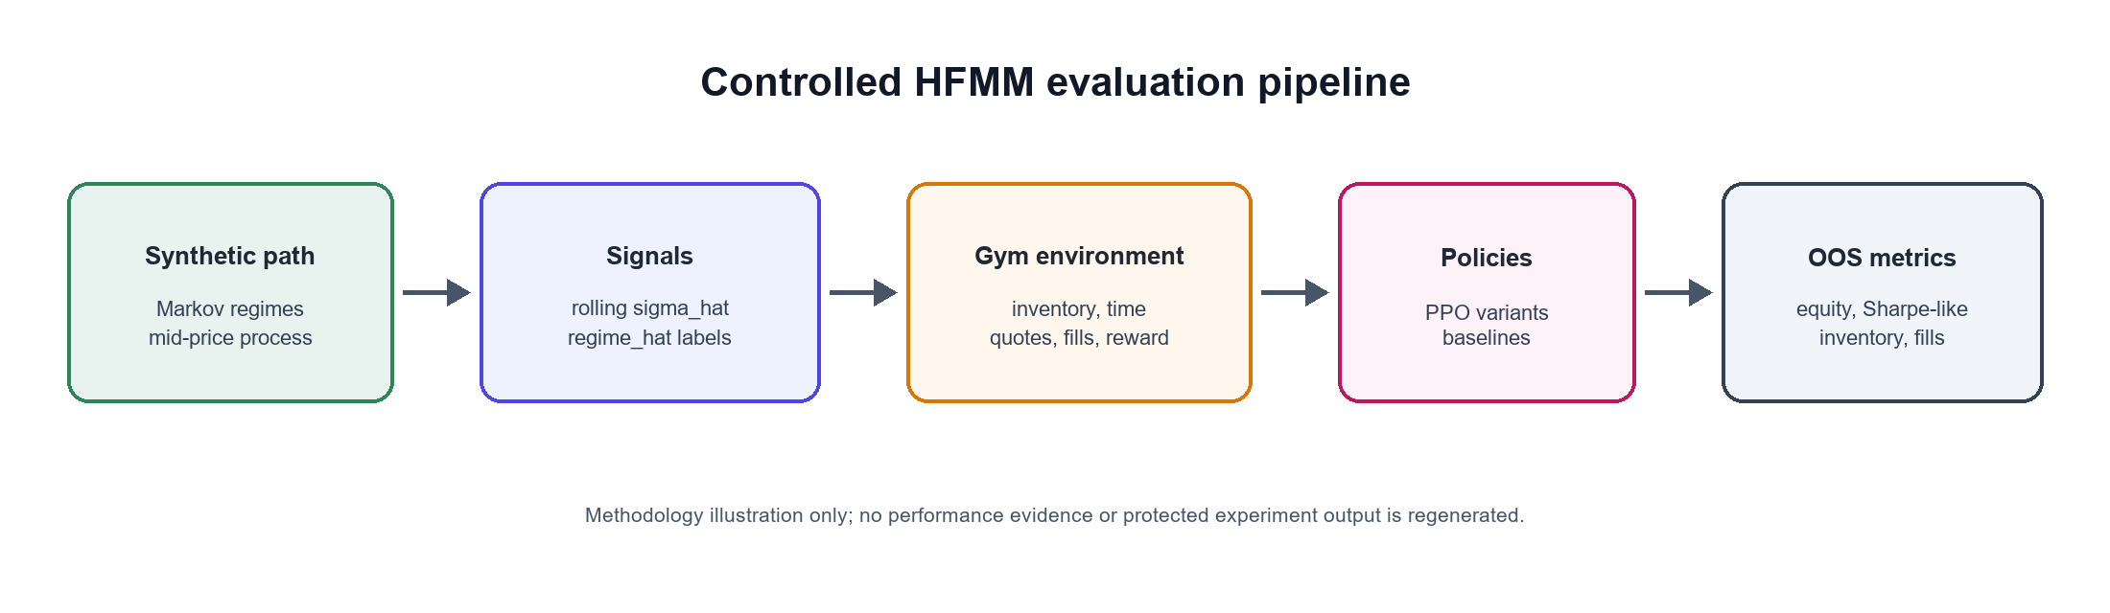
Figure 4.1. Yalnızca metodolojiye yönelik HFMM değerlendirme boru hattı. Sentetik piyasa patikaları sigma_hat ve regime_hat sinyallerini üretir; bu sinyaller Gymnasium ortamını, PPO varyantlarını, baz çizgilerini ve örneklem dışı metrikleri besler. scripts/figures/gen_pipeline_architecture_figure.py tarafından üretilmiştir; bu gösterim performans kanıtı değildir.

5 Katmanlı Deneysel Model
Bölüm 4 yazılım/kanıt mimarisini açıklar; bu bölüm ise aynı iş akışını kavramsal bir katmanlı deneysel model olarak yeniden ifade eder.

5.1 Katman 1: Piyasa Durumu Üretimi
Kontrollü volatilite çarpanları altında Markov rejimlerini ve orta fiyat patikalarını üret.

5.2 Katman 2: Sinyal İnşası
Kayan gerçekleşmiş volatiliteden sigma_hat oluştur ve tahmini rejim etiketlerini türet.

5.3 Katman 3: Gözlem Kodlama
Envanteri, volatiliteyi, ufka kalan zamanı ve isteğe bağlı rejim one-hot kanallarını kodla.

5.4 Katman 4: Eylem ve Yürütme
PPO eylemlerini alış/satış kotasyon mesafelerine çöz ve Poisson-varışlı dolumları örnekle.

5.5 Katman 5: Öğrenme ve Değerlendirme
PPO'yu kronolojik eğitim kesitinde eğit ve deterministik politikaları OOS değerlendir.

6 Algoritma Belirtimi ve Sözde Kod

6.1 Sade Dil Özeti
Deney sentetik bir piyasa patikası oluşturur, volatilite sinyallerini tahmin eder, politikaları patikanın ilk 70%'lik bölümünde eğitir ve tüm stratejileri ayrılan 30%'luk test bölümünde değerlendirir. Ablasyonlar PPO politikasının hangi volatilite kanallarını gözlemleyebileceğini değiştirir.

6.2 Sentetik Piyasa ve Rejim Üretimi
Girdi: seed, geçiş matrisi P, temel volatilite, volatilite çarpanları, n_steps
z_0 ve S_0 değerlerini başlat
t = 0 ... n_steps - 1 için:
z_{t+1} değerini P[z_t] içinden örnekle
sigma_t = base_sigma * multiplier[z_t] olarak ayarla
orta fiyat artışını örnekle ve S_{t+1} değerini güncelle
Isınma penceresinden sonra kayan sigma_hat değerini hesapla
Eşikleri ısınma verisi üzerinde kalibre et ve regime_hat ata
Çıktı: mid, sigma_hat, regime_true, regime_hat içeren dışsal tablo

6.3 Piyasa Yapıcılığı Ortam Adımı
Girdi: eylem (h_idx, m_idx), mevcut simülatör durumu, dışsal satır
h = h_idx + 1 ve m = m_idx - 2 olarak çöz
delta_bid = max(1, h + m), delta_ask = max(1, h - m) olarak ayarla
Dolum yoğunluklarını ve adım başına dolum olasılıklarını hesapla
Alış ve satış dolumlarını örnekle
Ücretler dahil envanter ve nakdi güncelle
Orta fiyatı ilerlet ve W_{t+1} değerini hesapla
Gözlemi, reward = delta_equity - eta * inventory^2 değerini, done bayrağını ve info bilgisini döndür

6.4 PPO Eğitimi ve OOS Değerlendirme Protokolü
Her seed ve varyant için:
bir dışsal sentetik patika üret
patikayı kronolojik olarak eğitim ve test kesitlerine ayır
varyant için gözlem kanallarını yapılandır
PPO'yu yapılandırılmış zaman adımı sayısı boyunca eğitim kesitinde eğit
deterministik politikayı test kesitinde değerlendir
Sharpe-like oranını, final equity değerini, inventory p99 değerini, fill rate değerini ve rejim başına metrikleri kaydet
Varyantlar arasında seed-eşleştirilmiş istatistikleri topla

6.5 Deney 5: Sinyal Bilgi-Değeri Taraması
{full, noisy, lagged, coarsened, none} içindeki her sinyal bozulması koşulu için:
sigma_hat değerini koşula göre dönüştür
her geçerli varyant ve seed için:
PPO'yu eğit ve OOS değerlendir
Koşul-varyant ortalamalarını ve eşleştirilmiş karşılaştırmaları topla
sigma_hat bozuldukça combined varyantının değer kazanıp kazanmadığını test et

6.6 Referans Uygulama Haritası
Bileşen | Referans dosya
Çalıştırma yaşam döngüsü | src/run_context.py, run.py
Simülatör | src/wp1/sim.py
Rejim üretimi ve dedektörler | src/wp2/synth_regime.py
Gymnasium ortamı | src/wp3/env.py
PPO eğitimi | src/wp4/job_w4_ppo.py
WP5 değerlendirmesi | src/wp5/job_w5_eval.py
WP6 süpürmesi | src/wp6/job_w6_sweep_full.py

6.7 Karmaşıklık Analizi
Simülasyon ve deterministik değerlendirme ortam adımı sayısına göre doğrusaldır. PPO eğitim maliyeti yaklaşık olarak toplam zaman adımı sayısına, politika ağının ileri/geri geçişlerine ve seed-varyant hücrelerinin sayısına göre doğrusaldır. WP6 tam süpürmesi pahalıdır; çünkü koşulları, varyantları ve seed değerlerini çarpar. Bu nedenle çıktıları dondurulmuş kanıt olarak ele alınır.
Uygulama, maksimum simülasyon iş hacminden ziyade yeniden üretilebilirliği ve denetlenebilirliği önceliklendirir. Gelecek sürümler, vektörleştirilmiş ortamlar, paralel rollout'lar ya da yürütme döngüsü için daha düşük seviyeli simülatör bileşenleriyle çalışma süresini iyileştirebilir.

6.8 Çalıştırılabilir Örnek Komutlar

Komutlar
python run.py --config config/w5_main.json
python run.py --config config/w5_detector_full.json
python run.py --config config/w5_eta_regime.json
python run.py --config config/w5_misspec_mild.json
python run.py --config config/w6_sweep_full.json
python run.py --config config/w6_sweep_full.json --resume <run_id>

7 Deneysel Kurulum

7.1 Kanonik Yapılandırma Protokolü
Kanonik deneyler `config/` altındaki JSON yapılandırmalarıyla yürütülür. Ortak parametreler mid0 = 100.0, tick_size = 0.01, dt = 0.2, baseline sigma_mid_ticks = 0.8, A = 5.0, k = 1.5, fee_bps = 0.2 ve latency_steps = 1 değerlerini içerir.
Piyasa bağlamı. Simülatör varlık-sınıfından bağımsızdır ve normalize edilmiş fiyat birimleri kullanır. Hisse senetleri, vadeli işlemler, kripto ya da BIST gibi belirli bir piyasa yerinin kalibre edilmiş modeli olarak değil, stilize likit elektronik limit emir defteri piyasası olarak okunmalıdır. Ücret ve gecikme parametreleri, strateji karşılaştırmalarını iç tutarlı kılmak için kullanılan kontrollü sürtünme varsayımlarıdır. Belirli bir borsa mikro yapısını tanımlamayı amaçlamazlar.

7.2 Veri Üretimi ve Ön İşleme
Her çalışma sentetik orta fiyat ve rejim patikaları üretir, kayan gerçekleşmiş volatiliteyi hesaplar ve dedektör etiketleri atar. Raporlanan ana boru hatları nedensel rv_baseline etiketlerini kullanır.

7.3 Eğitim/Test Ayrımı
Ana örneklem dışı değerlendirme ve sinyalin bilgi değerini test eden tarama, dışsal seri üzerinde kronolojik 70/30 ayrım kullanır. PPO ilk kesitte eğitilir ve elde tutulan OOS kesitinde deterministik olarak değerlendirilir.

7.4 Strateji Varyantları
Deney 1, Ana Örneklem Dışı Değerlendirme, naive, AS, ppo_aware ve ppo_blind stratejilerini değerlendirir. Deney 2, Beş-Varyant Sinyal Ablasyonu, ve Deney 5, Sinyal Bilgi-Değeri Taraması, sigma_only, regime_only, combined, oracle_pure ve oracle_full varyantlarını kullanır.

7.5 Dedektör Varyantları
Dedektör | Rol | Not
rv_baseline | Ana nedensel dedektör | Kayan RV eşiği; ana WP4/WP5/WP6 boru hatlarında kullanılır.
rv_dwell | Yardımcı sağlamlık dedektörü | Çevrimdışı dwell yumuşatma; ana nedensel dedektör değildir.
hmm | Sağlamlık dedektörü | Daha yüksek sınıflandırma doğruluğu, ancak güvenilir PPO avantajı yok.

7.6 PPO Hiperparametreleri
Sinyal-kanalı karşılaştırmasını adil tutmak için PPO hiperparametreleri PPO varyantları arasında sabit tutulur. Bunlar küresel olarak optimal PPO ayarı iddiası değil, kanonik deney ayarları olarak okunmalıdır. Envanter cezası eta = 0.001, envanter-cezası ablasyonundan sonra ana deneylerde kullanılan kanonik ödül ölçeğidir.
Hiperparametre | Kanonik tam-çalışma değeri
total_timesteps | 1,000,000
learning_rate | 3e-4
n_steps | 2048
batch_size | 256
n_epochs | 10
gamma | 0.999
clip_range | 0.2
ent_coef | 0.01 for full WP5/WP6 runs
eta | 0.001

7.7 Korunan Kanıt ve Yeniden Çalıştırmama Politikası
thesis_34 uyarlaması dondurulmuş performans sonuçlarını yeniden kullanır. PPO eğitimini, WP5/WP6 deneylerini, dedektör seçimine karşı sağlamlık analizlerini, ablasyonları, yanlış-belirlenim kontrollerini, korunan CSV üretimini ya da dondurulmuş performans şekillerini yeniden çalıştırmaz. Yeni üretilen tek görseller, `scripts/figures/gen_synthetic_environment_figure.py` ve `scripts/figures/gen_pipeline_architecture_figure.py` tarafından üretilen yalnızca metodolojiye yönelik gösterimlerdir.

8 Sonuçlar ve Görselleştirme

8.1 Deney 1: Ana Örneklem Dışı Değerlendirme
Deney 1, 20-seed Ana Örneklem Dışı Değerlendirme, PPO varyantlarının sabit-spread ve AS baz çizgilerinden çok daha yüksek risk-ayarlı performans ürettiğini gösterir. AS daha yüksek ham özsermaye üretebilir; ancak bunu önemli ölçüde daha büyük envanter maruziyetiyle yapar.
Strateji | Sharpe-like | Final equity | inv_p99 | Fill rate
ppo_aware | 0.715 | 4.10 | 2.00 | 0.236
ppo_blind | 0.740 | 4.42 | 2.05 | 0.232
AS | 0.105 | 5.05 | 29.95 | 0.444
naive | 0.127 | 4.49 | 21.20 | 0.119

AS daha yüksek ham özsermayeye sahiptir; ancak önemli ölçüde daha büyük envanter kuyruk riski taşır. Bu nedenle ana karşılaştırma yalnızca ham özsermaye değil, risk-ayarlı performans ve envanter kontrolüdür.
AS uygulaması, kapsamlı biçimde optimize edilmiş bir işlem sistemi olarak değil, kanonik analitik envanter-duyarlı karşılaştırıcı olarak kullanılır. PPO-AS karşılaştırması öğrenilmiş kotasyon ve envanter kontrolü için bir referans noktası kurar; ancak tezin merkezi iddiası sigma_hat, tahmini etiketler ve oracle etiketler arasındaki PPO-içi sinyal-tasarımı karşılaştırmasıdır.
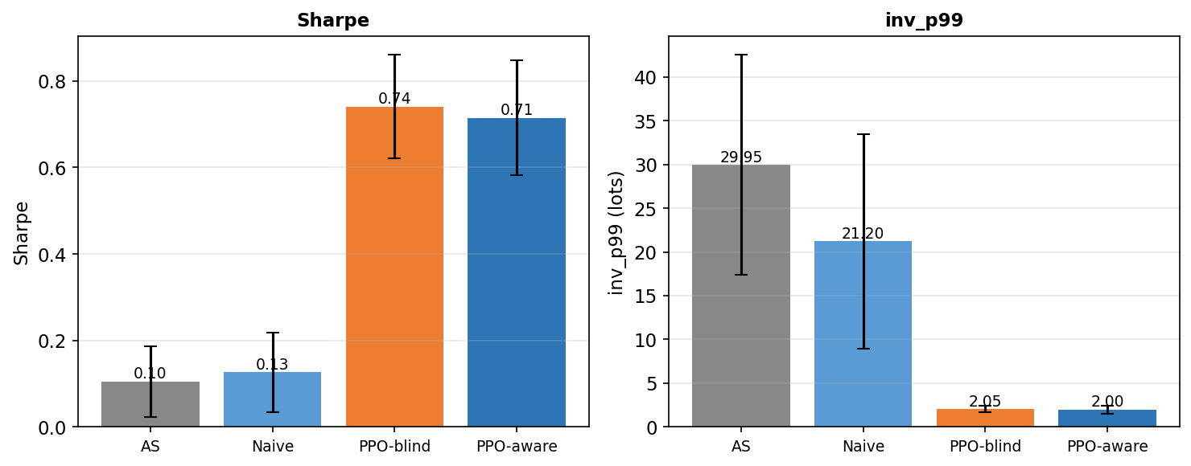
Figure 8.1. Deney 1 ana OOS sonuçları: PPO varyantları risk-ayarlı performansta naive ve AS stratejilerine baskındır; AS ise çok daha büyük envanter kuyruk riski taşır.
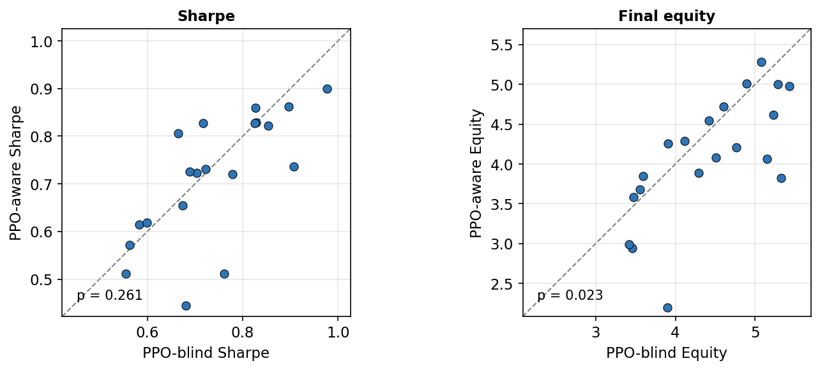
Figure 8.2. Seed-eşleştirilmiş PPO-aware ve PPO-blind karşılaştırması: tahmini rejim kanalı sağlam bir Sharpe-like avantajı yaratmaz.
Seed-eşleştirilmiş görünüm, aware politikanın blind politikaya seed bazında baskın olmadığını gösterir. Özsermaye paneli kanonik eşleştirilmiş testte blind politikayı bile destekler.

8.2 Beş-Varyant Ablasyon
Varyant | Sinyaller | Sharpe-like | Final equity | inv_p99
ppo_sigma_only | yalnızca sigma_hat | 0.752987 | 4.547923 | 1.950000
ppo_oracle_full | sigma_hat + regime_true | 0.722443 | 4.067945 | 2.050000
ppo_regime_only | yalnızca regime_hat | 0.697552 | 4.005379 | 2.150000
ppo_combined | sigma_hat + regime_hat | 0.696182 | 3.905214 | 1.800000
ppo_oracle_pure | yalnızca regime_true | 0.683829 | 3.925499 | 1.950000

En güçlü ablasyon sonucu, sigma_only varyantının en yüksek ortalama Sharpe-like değerine sahip olması ve oracle_full varyantının onu anlamlı biçimde geçmemesidir. TOST, +/-0.10 Sharpe-like sınırı altında pratik eşdeğerliği destekler.
Etiket-kalitesi itirazı da oracle_pure sonucu ile sınırlanır. oracle_pure gerçek kategorik rejim etiketini alır fakat sigma_hat almaz; buna rağmen beş-varyant ablasyonda ortalama Sharpe-like performansta sigma_only altında kalır. Bu, sınırlamanın yalnızca dedektör gürültüsü olmadığını düşündürür: bu kalibrasyonda sürekli volatilite sinyali kotasyon kontrolü için ayrıklaştırılmış rejim kategorisinden daha yararlıdır.
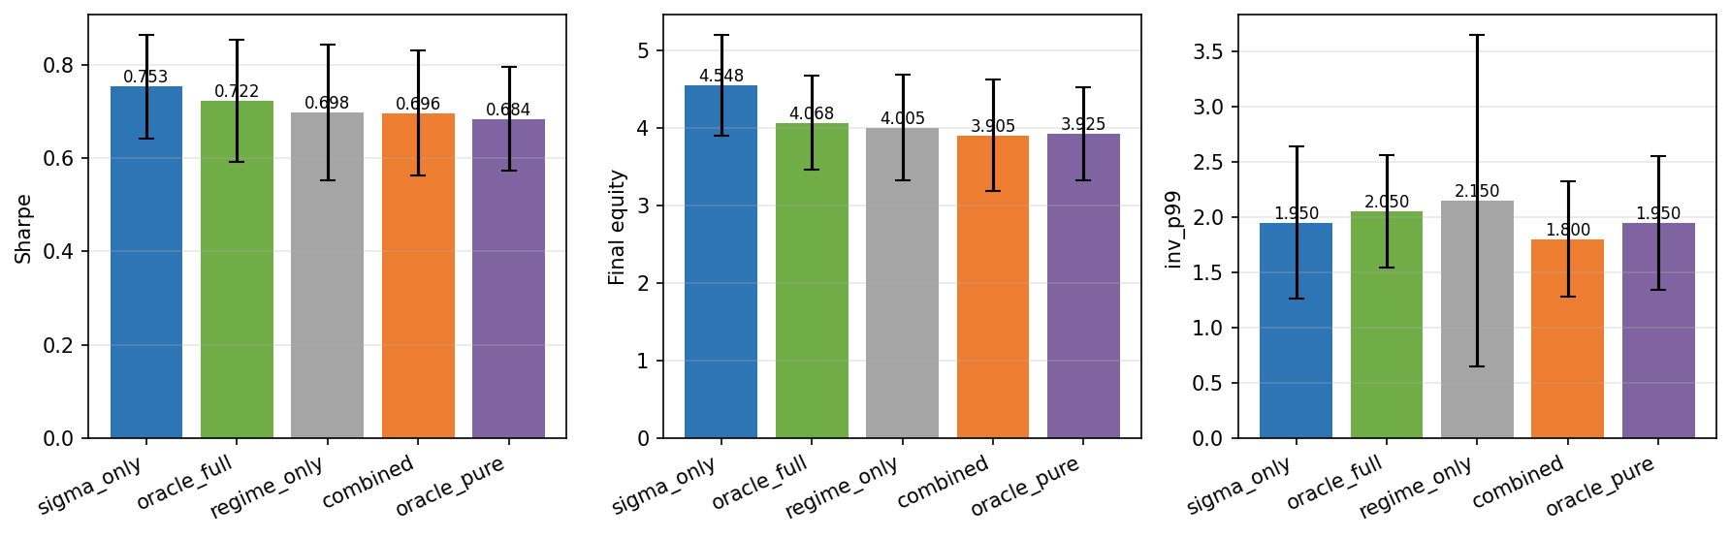
Figure 8.3. Beş-varyant ablasyon özeti: sigma_only en güçlü ortalama Sharpe-like varyantıdır ve kategorik etiket eklemek onu iyileştirmez.
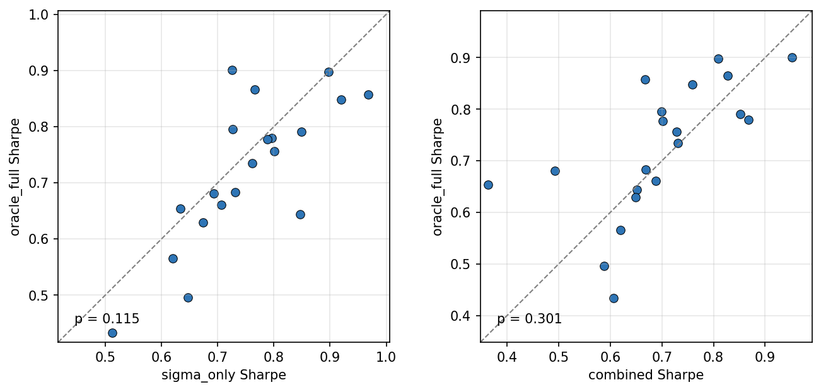
Figure 8.4. Oracle-etiket seed-eşleştirilmiş karşılaştırması: gerçek rejim etiketleri bile yalnızca sigma_hat'e göre güvenilir bir iyileşme sağlamaz.

Aşağıdaki kompakt istatistik özeti, ablasyon ve sağlamlık sonuçlarını yorumlamak için kullanılan kanonik eşleştirilmiş testleri toplar.
Karşılaştırma | Metrik veya test | Kanonik sonuç | Yorum
PPO-aware vs PPO-blind | Sharpe-like paired t-test | p = 0.261 | Anlamlı Sharpe iyileşmesi yok.
PPO-aware vs PPO-blind | Final equity paired t-test | p = 0.023 | PPO-blind lehine.
ppo_sigma_only vs ppo_oracle_full | Sharpe-like paired t-test | p = 0.115 | Oracle-etiket Sharpe iyileşmesi yok.
ppo_sigma_only vs ppo_oracle_full | TOST +/-0.10 | p = 0.00067; 90% CI [-0.001, +0.063] | Pratik eşdeğerlik destekleniyor.
HMM detector | Detector accuracy | 81.8% | Daha yüksek doğruluk avantaj yaratmıyor.
Detector robustness | ANOVA | p = 0.997 | Dedektör seçimi sonucu açıklamaz.
Regime-conditional eta | sigma_only vs combined Sharpe | p = 0.0016 | sigma_only lehine.
Mild misspecification | sigma_only vs oracle_full Sharpe t-test | p = 0.881 | Anlamlı Sharpe farkı yok.
Mild misspecification | TOST +/-0.05 | p = 0.042 | Pratik eşdeğerlik destekleniyor.

t-testi sonuçları açık rejim etiketlerinden anlamlı bir Sharpe iyileşmesi olmadığını gösterirken, TOST sonucu belirtilen sınır altında pratik eşdeğerliğe ilişkin pozitif kanıt sağlar.

8.3 Dedektör Sağlamlığı
Dedektör | Aware/blind sonucu | Ana istatistik
rv_baseline | Güvenilir aware Sharpe avantajı yok | p = 0.1142
rv_dwell | Güvenilir aware Sharpe avantajı yok | p = 0.1095
hmm | Daha yüksek doğruluğa rağmen güvenilir aware Sharpe avantajı yok | p = 0.0822
ANOVA | Detector choice does not explain the result | F = 0.0034, p = 0.9966

ANOVA istatistiği, dedektöre özgü PPO-aware Sharpe değerleri boyunca betimleyici bir sağlamlık özeti olarak tutulur. Aynı seed değerleri dedektör koşulları arasında paylaşıldığı için birincil çıkarımsal kanıt seed-eşleştirilmiş dedektöre özgü testler olarak kalır; ANOVA tekrarlı-ölçümler tasarımının tek formel testi olarak okunmamalıdır.
Dedektör sağlamlığı tablosu Deney 3, Dedektör Sağlamlığı deneyi (w5_detector_full), içinden gelir; Bölüm 8.1'deki ana OOS tablosu ise Deney 1 (w5_main) içinden gelir. Bu nedenle PPO-aware/blind ortalamalarındaki küçük farklar bir tutarsızlığı değil, ayrı dondurulmuş deney partilerini yansıtır.
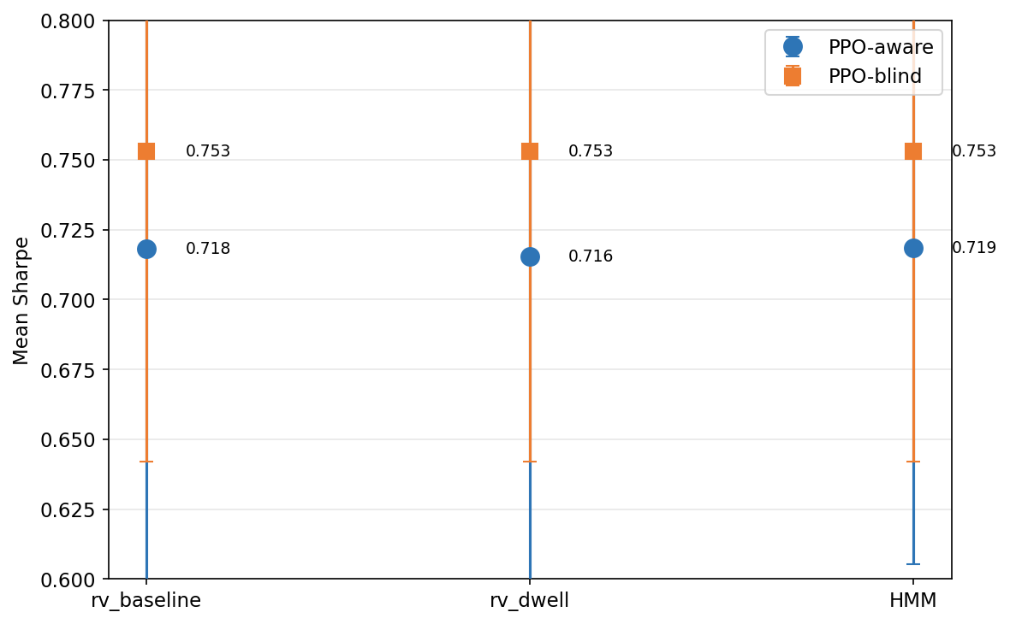
Figure 8.5. Dedektör sağlamlığı: rv_baseline, rv_dwell ve HMM'nin hiçbiri güvenilir bir rejim-farkında PPO avantajı yaratmaz.

8.4 Ödül Şekillendirme ve Yanlış-Belirlenim Kontrolleri
Rejime koşullu eta çalışması, ödül yüksek-volatilite envanterini daha güçlü cezalandırdığında açık etiketlerin yararlı hâle gelip gelmediğini test eder. sigma_only, Sharpe-like performansta combined varyantını hâlâ geçer (p = 0.0016). Hafif rejime bağlı yürütme yanlış-belirlenimi altında sigma_only ve oracle_full, raporlanan TOST sınırı altında istatistiksel olarak ayırt edilemez ve pratik olarak eşdeğer kalır.
Yanlış-belirlenim kontrolünde sigma_only ile oracle_full arasındaki ortalama fark çok küçüktür; ancak +/-0.05 TOST sonucu eşiğe yakındır. Bu nedenle ana beş-varyant ablasyon eşdeğerlik sonucundan daha az belirleyici, fakat destekleyici olarak okunmalıdır.
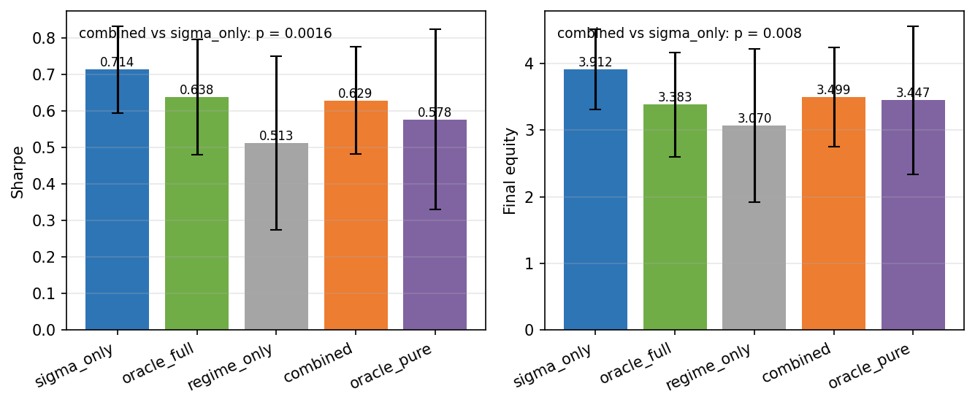
Figure 8.6. Rejime koşullu eta özeti: ödül kanalını rejime göre değiştirmek hâlâ sigma_only varyantını combined karşısında destekler.
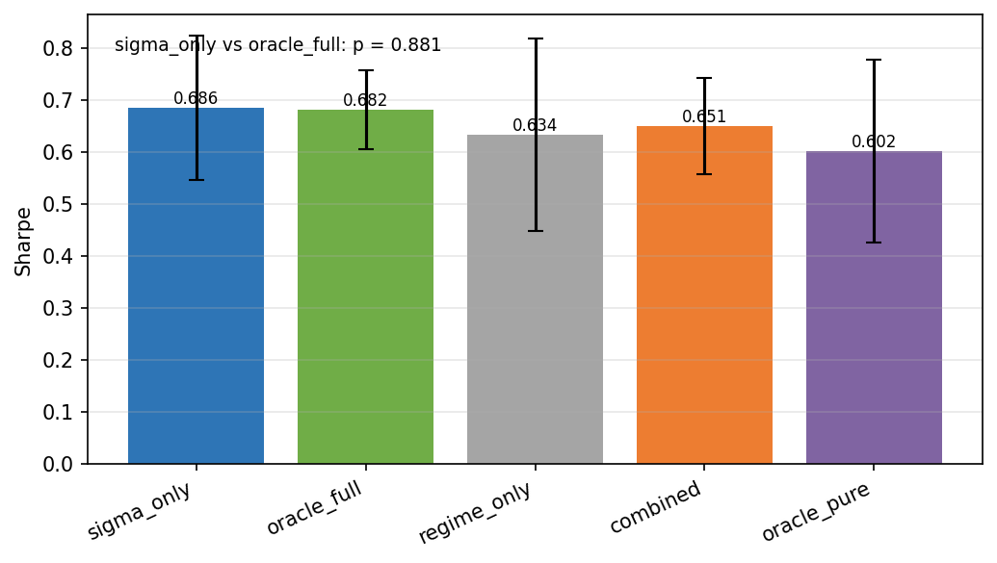
Figure 8.7. Hafif model yanlış-belirlenimi özeti: sigma_only ve oracle_full rejime bağlı yürütme parametreleri altında yakın kalır.

8.5 Deney 5: Sinyal Bilgi-Değeri Taraması
koşul | sigma_only | combined | regime_only | oracle_full | oracle_pure
full | 0.7626 +/- 0.0596 | 0.6898 +/- 0.0607 | 0.6991 +/- 0.0668 | 0.6811 +/- 0.0697 | 0.6632 +/- 0.0769
noisy | 0.7563 +/- 0.0616 | 0.7125 +/- 0.0628 | 0.6991 +/- 0.0668 | 0.6736 +/- 0.1013 | 0.6632 +/- 0.0769
lagged | 0.7822 +/- 0.0454 | 0.6812 +/- 0.0536 | 0.6991 +/- 0.0668 | 0.7264 +/- 0.0686 | 0.6632 +/- 0.0769
coarsened | 0.7827 +/- 0.0533 | 0.6908 +/- 0.0827 | 0.6991 +/- 0.0668 | 0.7447 +/- 0.0549 | 0.6632 +/- 0.0769
none | undefined | 0.6991 +/- 0.0668 | 0.6991 +/- 0.0668 | 0.6632 +/- 0.0769 | 0.6632 +/- 0.0769

Girdiler 20 seed boyunca ortalama +/- 95% güven aralığı yarı genişliğidir; standart sapma değildir.
Deney 5, sinyalin bilgi değerini test eden tarama, test edilen kalibrasyon bandı içinde özgün bilgi-değeri eşiği hipotezini desteklemedi. sigma_only bilgilendirici koşullar altında yüksek kaldı; combined ise yönsel olarak sigma_only altında kaldı.
Sinyal bilgi-değeri taramasına ait şekiller, yeni bir mekanizma kanıtı değil, ana bulgunun daha ince bir okuması olarak değerlendirilmelidir: test edilen sigma_hat bozulması patikasının bir rejim-etiketi avantajı ortaya çıkarmadığını gösterirler.
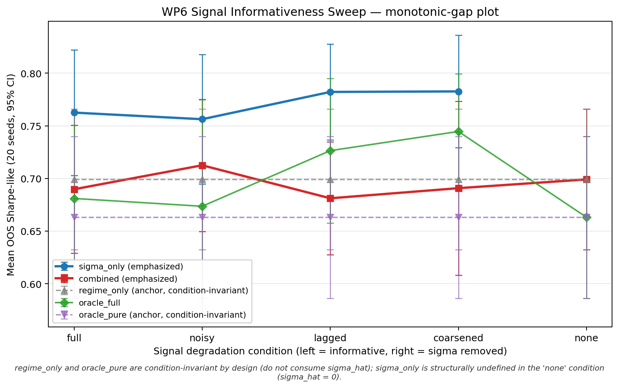
Figure 8.8. Deney 5 monotonik-fark grafiği: sigma_only ile combined arasındaki farkın beklenen daralması test edilen kalibrasyon bandında görünmez.
Olası bir yorum şudur: bozulmuş sürekli sinyal, kotasyon genişliği uyarlaması için yeterli sıralı volatilite bilgisini hâlâ korurken kategorik etiket daha kaba kalmakta ve bu kalibrasyonda yararlı bir değişkenlik eklememektedir. Gürültülü ya da gecikmeli sinyal senaryolarında etiket eklemek, kontrolle ilgili sinyali iyileştirmeden gözlem boyutunu da artırabilir. Bu, PPO politikasının iç temsil mekanizmasının kanıtı olarak değil, test edilen kalibrasyon bandında gözlenen performans deseni olarak okunmalıdır.
En belirgin performans düşüşü gecikmeli sinyal senaryosunda görünür; burada combined, sigma_only değerinin belirgin biçimde altındadır (ortalama fark yaklaşık -0.101; Cohen's dz yaklaşık -0.91). Bu, güncel olmayan kategorik rejim sinyalinin kontrolle ilgili volatilite bilgisi yerine gecikmiş ve kaba durum bilgisi eklediğinde zararlı olabileceğini düşündürür.
Aşağıdaki seed-eşleştirilmiş görünümler, toplu farkların seed'ler boyunca yaygın mı yoksa birkaç çalışma tarafından mı sürüklendiğini gösterir.
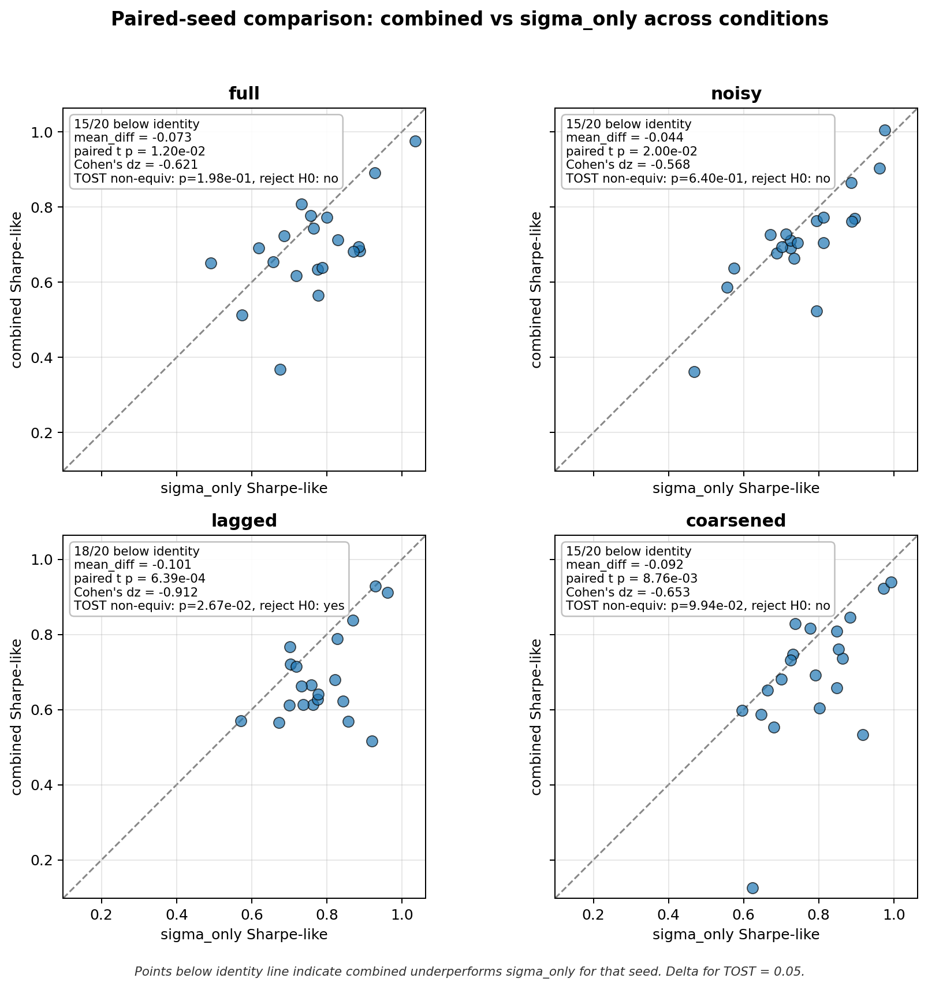
Figure 8.9. Deney 5 seed-eşleştirilmiş combined ve sigma_only karşılaştırması: combined bilgilendirici koşullarda yönsel olarak sigma_only altındadır.
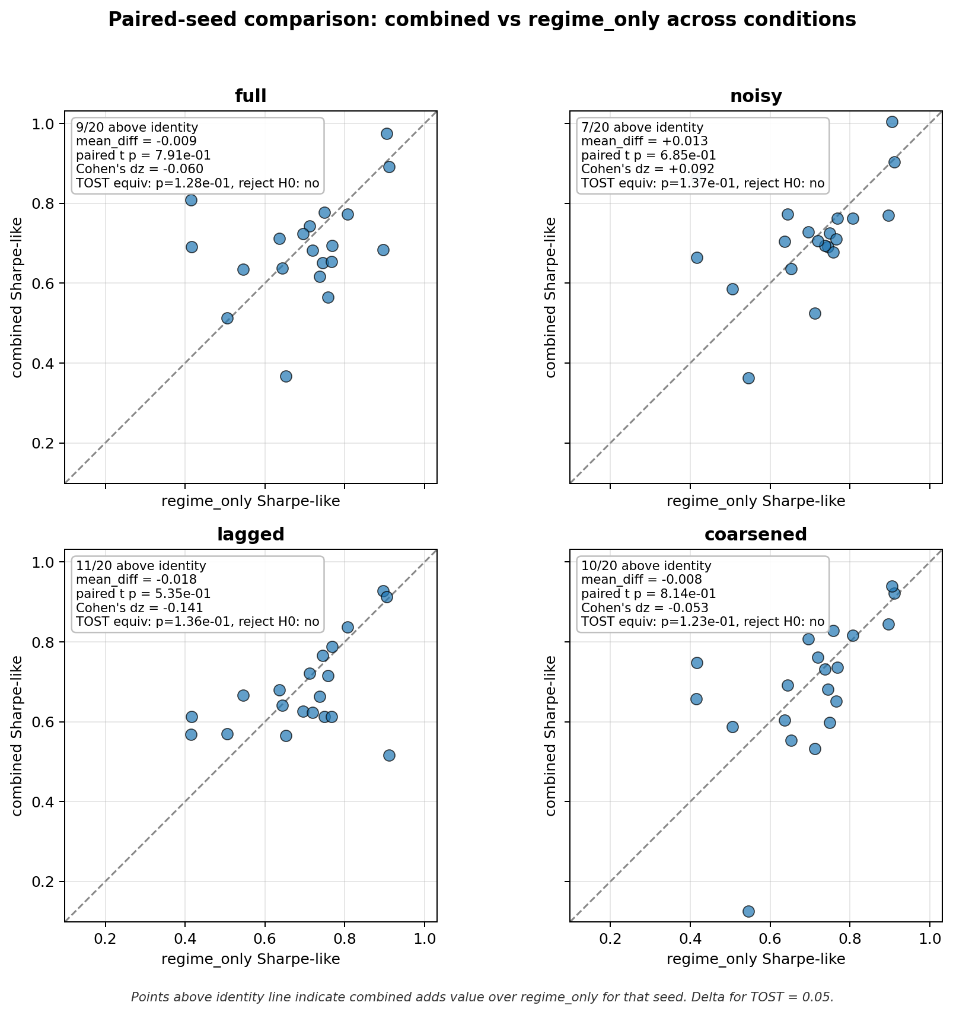
Figure 8.10. Deney 5 seed-eşleştirilmiş combined ve regime_only karşılaştırması: bu tanı, combined varyantı içinde sigma_hat kullanımının ne kadar olduğunu sınırlar.

9 Değerlendirme Metrikleri

9.1 Final Equity
Final equity, terminal piyasa fiyatına göre değerlenen servettir. Ekonomik olarak anlamlıdır; ancak tek başına yeterli değildir, çünkü yüksek ham özsermaye büyük envanter riski alınarak kazanılabilir.

9.2 Sharpe-Like Oranı
(16) Sharpe-like = mean(Delta W_t) / std(Delta W_t) * sqrt(1 / dt)
Delta W_t = W_t - W_{t-1} olsun. Raporlanan Sharpe-like metriği, örnek standart sapması ddof = 1 kullanılarak mean(Delta W_t) / std(Delta W_t) biçiminde hesaplanır ve standart sapma pozitif olduğunda sqrt(1 / dt) ile çarpılır; aksi hâlde 0 olarak raporlanır. Bu nedenle yıllıklaştırılmış piyasa Sharpe oranı değil, simülatör ölçekli risk-ayarlı PnL metriğidir.

9.3 Envanter Kuyruk Riski
(17) inv_p99 = percentile_99(|q_t|)
Burada q_t envanterdir. inv_p99, bir stratejinin büyük envanter taşıyarak getiri kazanıp kazanmadığını anlamak için pratik bir kuyruk-riski tanısıdır.

9.4 Dolum Oranı
(18) fill_rate = filled quote opportunities / total quote opportunities
Pay ve payda loglanan proje konvansiyonunu izler. Fill rate birincil tez metriği değil, tanısal bir metriktir.

9.5 Eşleştirilmiş t-Testleri
(19) t = mean(d_i) / (sd(d_i) / sqrt(n))
Burada d_i iki strateji arasındaki seed-düzeyinde eşleştirilmiş farktır; sd(d_i) bunun örnek standart sapmasıdır; n eşleştirilmiş seed sayısıdır.
Manuskript birden fazla eşleştirilmiş karşılaştırma raporladığı için, tekil marjinal p-değerleri bağımsız bir aile-düzeyi keşif iddiası olarak değil, betimleyici olarak okunmalıdır. Ana sonuç; ana OOS değerlendirmesi, dedektör seçimine karşı sağlamlık, oracle ablasyonları, ödül şekillendirme, yanlış-belirlenim ve sinyal bilgi-değeri tanıları boyunca tekrarlanan desene dayanır.

9.6 TOST Eşdeğerlik Testleri
TOST, eşleştirilmiş bir farkın makul aralığının önceden belirlenmiş pratik-eşdeğerlik bandı içinde kalıp kalmadığını değerlendirir. alpha = 0.05 düzeyinde ilgili eşdeğerlik okuması 90% güven aralığını kullanır. Beş-Varyant Sinyal Ablasyonu, sigma_only ve oracle_full için pratik eşdeğerliği desteklemek amacıyla TOST kullanır; Sinyal Bilgi-Değeri Taraması da eşdeğer olmama ve ortalama ayırt edilemezliği desenlerini incelemek için ilgili eşleştirilmiş testleri kullanır.
Eşdeğerlik sınırları, evrensel sabitler olarak değil, Sharpe-like metriği için pratik en küçük etki büyüklüğü eşikleri olarak okunmalıdır. Daha geniş +/-0.10 bandı, sorunun oracle rejim bilgisinin yalnızca sigma_hat'e göre pratik olarak anlamlı bir iyileşme yaratıp yaratmadığı olduğu ana beş-varyant ablasyonda kullanılır. Daha dar +/-0.05 sınırları daha dar sağlamlık ya da yanlış-belirlenim kontrollerinde kullanılır. Bu nedenle tez TOST'u tek başına kanıt olarak ele almaz; TOST'u eşleştirilmiş testler, güven aralıkları ve yönsel seed-düzeyi kanıtla birlikte raporlar.

10 Tartışma

10.1 Ana Yorum: Sinyal Fazlalığı
Test edilen kontrollü sentetik HFMM ortamında, PPO politikası sigma_hat sinyalini zaten gözlemlerken açık kategorik volatilite-rejimi etiketleri güvenilir bir ek performans katkısı sağlamamaktadır. Sonuçlar sinyal fazlalığı (signal redundancy) yorumu ile tutarlıdır.
Yorum şudur: sürekli gerçekleşmiş-volatilite vekili, bu ortamda politikanın ihtiyaç duyduğu ekonomik olarak yararlı volatilite bilgisini zaten sağlar. Kategorik etiket sigma_hat yanında sunulduğunda daha kaba ya da fazla olabilir.
Bu nedenle kanıt, saf fazlalıktan biraz daha hassas okunmalıdır. Kategorik bir etiket sigma_hat içindeki yararlı bilgiyi yalnızca tekrarlasaydı, combined ve sigma_only varyantlarının yaklaşık olarak ayırt edilemez olması beklenirdi. Ancak birkaç deneyde combined yönsel olarak sigma_only altındadır. Bu desen, sinyal fazlalığına ek olarak kategorik rejim etiketinin bazı senaryolarda performansı hafifçe bozması (mild categorical-channel degradation) ile tutarlıdır: etiket sürekli volatilite tahmininden daha kaba olabilir, gözlem boyutunu artırabilir ya da kontrolle ilgili bilgi eklemeden politika öğrenimiyle olumsuz etkileşebilir. Bu, gözlenen performans deseninin yorumudur; PPO politikasının iç mekanizmasının kanıtı değildir.

10.2 Sonuç Neden Zayıf Bir Null Değil
Sonuç yalnızca p > 0.05 üzerine dayanmaz. Dedektör seçimine karşı sağlamlık, oracle etiketler, TOST eşdeğerliği, ödül-kanalı kontrolleri, hafif yanlış-belirlenim ve sinyal bozulması testleri tarafından desteklenir.

10.3 Sentetik-Piyasa Sınırı
Sonuç, test edilen sentetik HFMM simülatörüyle sınırlıdır. Simülatör, rejim kanalının artı bilgi değerinin temiz biçimde test edilebilmesi için kotasyon mesafesini, Poisson-varışlı dolumları, ücretleri, gecikmeyi, envanteri ve volatilite rejimlerini bilinçli olarak izole eder.
Gerçek limit emir defterleri ana simülatör dışında kalan ek mekanizmalar içerir: kuyruk pozisyonu, yürütme önceliği, ters seçim, emir defteri dengesizliği, daha zengin gecikme etkileri, kümelenmiş ya da kendini-uyaran emir varışları, durağan olmayan likidite ve borsaya özgü işlem maliyeti ile mikro yapı kuralları. Bu mekanizmalar hem volatilite bilgisinin değerini hem de kategorik rejim etiketinin yürütme riskiyle etkileşme biçimini değiştirebilir.
Bu nedenle tez, gerçek-piyasa dış geçerlilik iddiası olarak değil, kontrollü sentetik kanıt olarak okunmalıdır. Daha zengin LOB simülatörleri, Hawkes-süreci LOB modelleri, kuyruk-tepkisel yürütme ve gerçek-veri değerlendirmesi doğal gelecek çalışmalardır ve rejim etiketlerinin ek faydasını değiştirebilir.
Örneklem dışı protokol de dikkatle yorumlanmalıdır. Bu, aynı sentetik veri-üretim süreci içinde kronolojik 70/30 zamansal hold-out'tur; temelden farklı piyasalar arasında dağılımsal-kayma testi değildir. Birden fazla seed simülasyon rastgeleliğine karşı sağlamlığı artırır; ancak kontrollü sentetik ortamın ötesinde dış geçerlilik kurmaz.

10.4 Yoruma İlişkin Riskler
Risk | Azaltım
Mekanizmayı fazla iddia etmek | Sinyal fazlalığı ve kategorik kanalın hafif performans bozucu etkisini PPO iç yapısının kanıtı değil, yorum olarak kullan.
Dedektör nedenselliği karışıklığı | rv_baseline'ın ana nedensel dedektör, rv_dwell'in ise yardımcı/çevrimdışı olduğunu belirt.
Sentetik dış geçerlilik | Tüm iddiaları kontrollü sentetik-piyasa iddiaları olarak çerçevele.
Şablonun aşırı sıkıştırması | Literatür ve kanıt omurgasını koru, ancak şablon başlıklarına eşle.
Orta fiyat mark-to-market varsayımı | Bunu bir simülatör değerlendirme konvansiyonu olarak raporla; gerçek likidasyon spread/derinlik/kuyruk/ters-seçim değerlendirmeleri gerektirir.

10.5 Gelecek Çalışmalar
Daha güçlü rejime bağlı yürütme yanlış-belirlenimini ve daha zengin durağan olmayan likidite ayarlarını değerlendir.
Kuyruk pozisyonu, emir defteri dengesizliği, gecikme önceliği, ters seçim ve kendini-uyaran emir akışı içeren daha zengin limit emir defteri simülatörlerini test et.
Hawkes-süreci LOB modellerini ve gerçek-veri değerlendirmesini tez kapsamı sonrasında kullan; bunlar bu raporun mevcut iddiaları değildir.
Temsil-düzeyi tanıları yalnızca gelecek mekanizma çalışması olarak yürüt.
Alternatif gözlem kodlamalarını ve politika mimarilerini keşfet.

11 Yeniden Üretilebilirlik Kontrol Listesi
Madde | thesis_34 içindeki durum
Dondurulmuş temel sürüm | thesis-v29-frozen etiketi; commit 9681faa; thesis_29 dokunulmadan kalır.
Template draft | thesis_34, thesis_33 üzerine kurulu bir savunma-açıklığı cilalama taslağıdır; dondurulmuş kanıt değişmeden kalır.
Run ID yapısı | YYYYMMDD-HHMMSS_seed<S>_<TAG>_<COMMIT>.
Yapılandırma anlık görüntüleri | Her çalışma yapılandırmanın anlık görüntüsünü alır; config_snapshot_all.md aktif yapılandırma dosyalarının envanterini tutar.
Seed'ler | WP5 main seed 1-20 kullanır; WP6 full seed 42-61 kullanır.
Eğitim/test ayrımı | Dışsal sentetik seri üzerinde kronolojik 70/30 ayrım.
Kanıt manifestosu | EVIDENCE_MANIFEST.md korunan kanıtı ve düzeltme değişmez koşullarını (invariants) kaydeder.
Korunan CSV hash'leri | Aşağıda listelenmiş ve dosya hash kontrolleriyle doğrulanmıştır.
Kod tabanı anlık görüntüsü | docs/internal/codebase_snapshot.py.
Yeniden çalıştırmama politikası | PPO/WP5/WP6 yeniden çalıştırması yok ve dondurulmuş kanıt-şekli yeniden üretimi yok; yalnızca metodolojiye yönelik sentetik-ortam gösterimi üretildi.

Korunan artefakt | Beklenen SHA256 | Kontrol
results/metrics_detector_compare.csv | 28E7AD40BB47... | MATCH
docs/internal/wp6_sweep_full/summary_condition_variant.csv | 6DD627E81637... | MATCH
docs/internal/wp6_sweep_full/summary_paired_combined_vs_sigma.csv | 4BABCAAACE1D... | MATCH
docs/internal/wp6_sweep_full/summary_paired_combined_vs_regime.csv | 2087FEFBE5DC... | MATCH

Yeniden üretilebilirlik komutu | Amaç
python -m venv .venv | Ortam oluştur.
& .\.venv\Scripts\Activate.ps1 | Windows PowerShell üzerinde ortamı etkinleştir.
pip install -r requirements.txt | Bağımlılıkları kur.
python run.py --config config/w5_main.json | Ana WP5 değerlendirmesini çalıştır.
python run.py --config config/w6_sweep_full.json | WP6 süpürmesini çalıştır.
python run.py --config config/w6_sweep_full.json --resume <run_id> | WP6 süpürmesini devam ettir.
ruff check src/ | Kaynak kodu lint et.

Bu komutlar yalnızca yeniden üretilebilirlik yollarını belgeler; thesis_34 uyarlaması deneyleri yeniden çalıştırmamıştır.

12 Sonuç
Bu şablona uyarlanmış rapor, manuskripti istenen teknik rapor yapısına yeniden düzenlerken tez bulgusunu korur. PPO sentetik HFMM simülatöründe güçlü risk-ayarlı kotasyon davranışı öğrenir; ancak açık kategorik rejim kanalı sigma_hat ötesinde güvenilir bir ek performans katkısı sağlamaz. Sonuç, test edilen kontrollü ortamda sinyal fazlalığı ile tutarlı kanıt olarak en iyi şekilde savunulur.

Kaynakça
Avellaneda, M., & Stoikov, S. (2008). High-frequency trading in a limit order book. Quantitative Finance, 8(3), 217-224. https://doi.org/10.1080/14697680701381228
Gueant, O., Lehalle, C.-A., & Fernandez-Tapia, J. (2013). Dealing with the inventory risk: a solution to the market making problem. Mathematics and Financial Economics, 7, 477-507. https://doi.org/10.1007/s11579-012-0087-0
Fodra, P., & Labadie, M. (2012). High-frequency market-making with inventory constraints and directional bets. arXiv:1206.4810.
Fodra, P., & Labadie, M. (2013). High-frequency market-making for multi-dimensional Markov processes. arXiv:1303.7177.
Spooner, T., Fearnley, J., Savani, R., & Koukorinis, A. (2018). Market Making via Reinforcement Learning. Proceedings of the 17th International Conference on Autonomous Agents and MultiAgent Systems, 434-442.
Spooner, T., & Savani, R. (2020). Robust market making via adversarial reinforcement learning. Proceedings of the Twenty-Ninth International Joint Conference on Artificial Intelligence, 4590-4596. https://doi.org/10.24963/ijcai.2020/633
Gasperov, B., & Kostanjcar, Z. (2021). Market Making With Signals Through Deep Reinforcement Learning. IEEE Access, 9, 61611-61622. https://doi.org/10.1109/ACCESS.2021.3074782
Gasperov, B., Begusic, S., Posedel Simovic, P., & Kostanjcar, Z. (2021). Reinforcement Learning Approaches to Optimal Market Making. Mathematics, 9(21), 2689. https://doi.org/10.3390/math9212689
Gasperov, B., & Kostanjcar, Z. (2022). Deep Reinforcement Learning for Market Making Under a Hawkes Process-Based Limit Order Book Model. IEEE Control Systems Letters, 6, 2485-2490. https://doi.org/10.1109/LCSYS.2022.3166446
Schulman, J., Wolski, F., Dhariwal, P., Radford, A., & Klimov, O. (2017). Proximal Policy Optimization Algorithms. arXiv:1707.06347.
Lakens, D. (2017). Equivalence tests: A practical primer for t tests, correlations, and meta-analyses. Social Psychological and Personality Science, 8(4), 355-362. https://doi.org/10.1177/1948550617697177
Lakens, D., Scheel, A. M., & Isager, P. M. (2018). Equivalence testing for psychological research: A tutorial. Advances in Methods and Practices in Psychological Science, 1(2), 259-269. https://doi.org/10.1177/2515245918770963

Ek A Kod Eki
Alan | Dosyalar
Çalıştırma yönetimi | run.py; src/run_context.py
Simülasyon | src/wp1/sim.py; src/wp1/w1_as_baseline.py
Rejimler | src/wp2/synth_regime.py; src/wp2/job_w2_synth.py
Ortam | src/wp3/env.py; src/wp3/w3_sanity.py
PPO eğitimi | src/wp4/job_w4_ppo.py
Değerlendirme | src/wp5/job_w5_eval.py; src/wp5/job_w5_detector_compare.py
Sinyal denetimi ve süpürmesi | src/wp5_5/*; src/wp6/job_w6_sweep_full.py

Kanonik komutlar
python run.py --config config/w5_main.json
python run.py --config config/w5_detector_full.json
python run.py --config config/w5_eta_regime.json
python run.py --config config/w5_misspec_mild.json
python run.py --config config/w6_sweep_full.json

Ek B Sağduyu Kontrolleri ve Birim Testleri
Kontrol | Amaç
tests/test_csv_metric_logger.py | Kararlı CSV metrik şeması davranışını doğrular.
tests/test_resume_validation.py | Devam modu yapılandırma doğrulamasını doğrular.
WP3 sağduyu kontrolleri | naive, AS ve rastgele politikaları Gymnasium ortamı üzerinden çalıştırır.
Şekil/yol kontrolleri | thesis_34'ün mevcut dondurulmuş şekil dosyalarına referans verdiğini doğrular.
Yasak ifade taraması | Üretilen taslakta aşırı iddialara karşı koruma sağlar.

Ek C Genişletilmiş Kanıt Tabloları
Bu ek, rapor şablonunu odaklı tutmak için ana metinden aşağı taşınan tanısal materyali içerir.
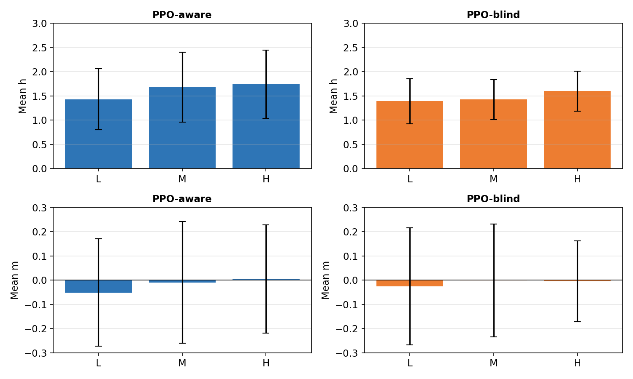
Ek Şekil C1. Rejim bazında eylem dağılımı tanısı.
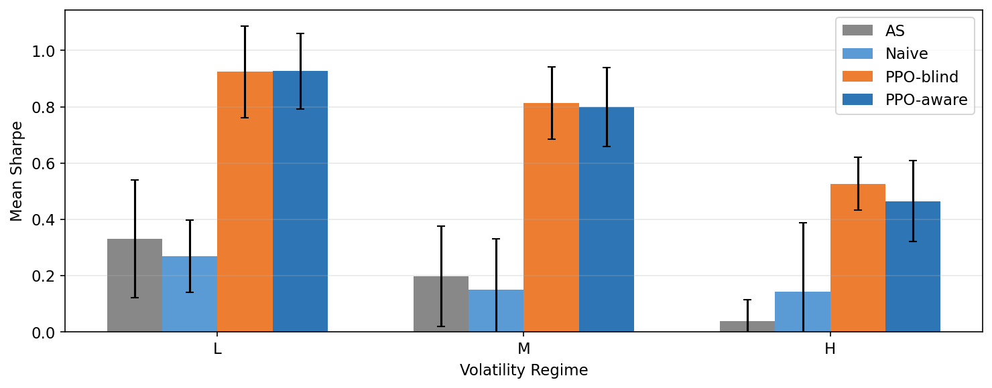
Ek Şekil C2. Rejim bazında Sharpe tanısı.

Aşağıdaki tablo destekleyici tanıları özetler. Bu maddeler yorumu ve köken bilgisini destekler; ana iddialar için kullanılan kanonik dondurulmuş kanıt zincirinin yerini almaz.
Tanı | Durum | Yorum
Post-hoc sinyal tanıları | Yalnızca destekleyici | Sinyal fazlalığı ile tutarlı, ancak birincil kanıt değil.
WP5.5 sinyal denetimi | Çevrimdışı kalibrasyon | WP6 sinyal bozulması tasarımını destekler; PPO eğitimi yok.
Dedektör seçimine karşı sağlamlık istatistikleri | Korunan kanıt | Ana dedektör notunu değiştirmeden zayıf-dedektör itirazını ele alır.
WP6 eşleştirilmiş özetleri | Korunan kanıt | Sinyal bilgi-değeri taramasının daha incelikli yorumunu destekler.

Bu ayrım, birincil deney kanıtı ile destekleyici tanılar arasındaki sınırı korurken ekin okunabilir kalmasını sağlar.

